KOLEJ VOKASIONAL BATU PAHAT (KVBP)
PENTAKSIRAN UJIAN 1
SEMESTER | 3 DVM
SESI | SESI 2 2024
JABATAN | JABATAN TEKNOLOGI MEKANIKAL & PEMBUATAN
PROGRAM | TEKNOLOGI AUTOMOTIF/DVM
KOD / KURSUS | DMD 3143 VEHICLE CHASSIS SYSTEM II
KOMPETENSI | 1.0 Tire And Rims 2.0 Wheel Balancing 3.0 Wheel Alignment
HASIL PEMBELAJARAN | Describe the operation and relevant maintenance procedure on chassis system. (C2, PLO1)
PENTAKSIRAN | PENILAIAN UJIAN 1 - PERATUSAN 5% | MASA: 60 minit
NO. KOD | DMD3143-U1
NAMA CALON | {{NAMA}}
ANGKA GILIRAN | {{ANGKA}}
TARIKH DIJAWAB | {{TARIKH}}
MARKAH DIPEROLEH | _______ / 31 (Mata Gamifikasi: {{TOTAL_POINTS}})

ARAHAN KEPADA CALON / INSTRUCTION TO CANDIDATE:
Kertas penilaian ini mengandungi 2 Bahagian, 7 soalan. Jawab semua soalan.
Dokumen ini dijana secara automatik daripada jawapan yang dihantar melalui Misi Bengkel LEGO (versi gamifikasi web). Sila semak dan sahkan sebelum digunakan sebagai rekod rasmi.
BAHAGIAN A: JAWAB SEMUA SOALAN (9 MARKAH)
SOALAN 1 (5 markah)
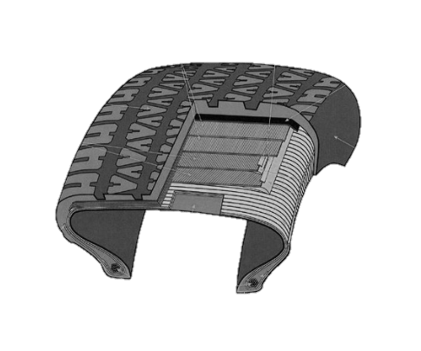
Rajah 1
a) Rajah 1 menunjukkan binaan lapisan yang terdapat dalam tayar kenderaan. Nyatakan tiga (3) jenis lapisan tayar yang digunakan dalam tayar kenderaan. (3 markah - C1)
I. {{Q1A_1}}
II. {{Q1A_2}}
III. {{Q1A_3}}
b) Penggunaan tayar kenderaan yang berterusan akan menyebabkan kehausan pada permukaan tayar seperti kehausan pada tengah tayar. Berikan langkah pencegahan bagi mengelakkan tayar haus sedemikian. (2 markah - C3)
{{Q1B}}
SOALAN 2 (4 markah)
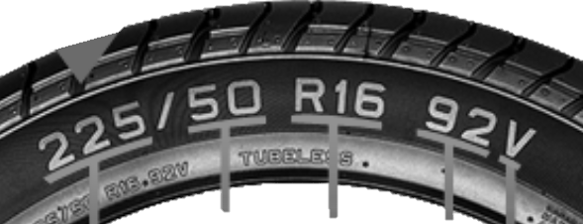
Rajah 2
Rajah 2 menunjukkan kod spesifikasi yang tertera pada tayar kenderaan. Berdasarkan Rajah 2, nyatakan maksud kod berikut: (4 markah - C2)
225 : {{Q2_225}}
50 : {{Q2_50}}
R : {{Q2_R}}
16 : {{Q2_16}}

BAHAGIAN B: JAWAB SEMUA SOALAN (22 MARKAH)
SOALAN 1 (10 markah)
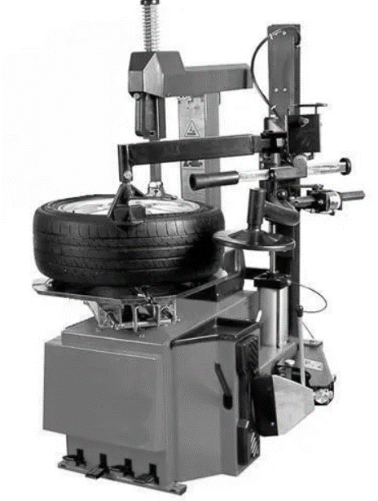
Rajah 3
Rajah 3 menunjukkan Tyre Changer Machine. Nyatakan langkah-langkah prosedur bagi melaksanakan kerja-kerja menukar tayar kenderaan mengikut aturan. (10 markah - C2)
{{QB1}}
SOALAN 2 (4 markah)
Dalam melakukan imbangan pada tayar menggunakan Balancing Machine, berikan langkah-langkah keselamatan semasa mengimbangkan roda. (4 markah - C2)
{{QB2}}
SOALAN 3 (2 markah)
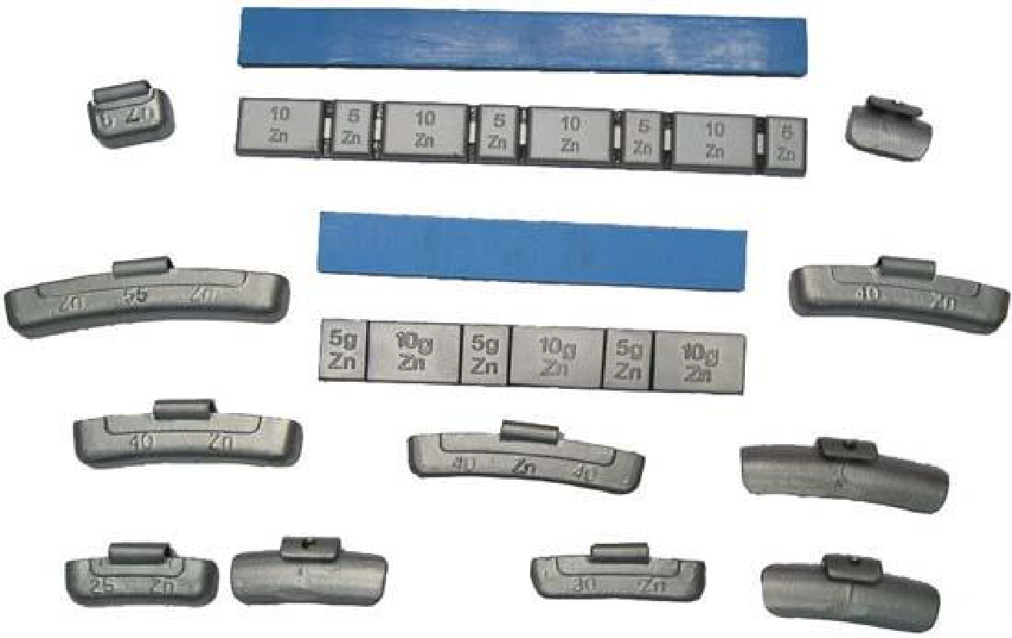
Rajah 4
Rajah 4 menunjukkan dua jenis pemberat roda. Berapakah bilangan maksimum pemberat yang boleh digunakan pada satu roda? (2 markah - C1)
Pemberat jenis Clip on : {{QB3_CLIP}}
Pemberat jenis lekat : {{QB3_LEKAT}}
SOALAN 4 (2 markah)
[Nota: pernyataan/senario asal tidak lengkap dalam dokumen sumber - sila lengkapkan sebelum guna rasmi]
Merujuk pada penyataan di atas, apakah yang perlu dilakukan agar kenderaan tersebut bebas daripada masalah tersebut? (2 markah - C3)
{{QB4}}
SOALAN 5
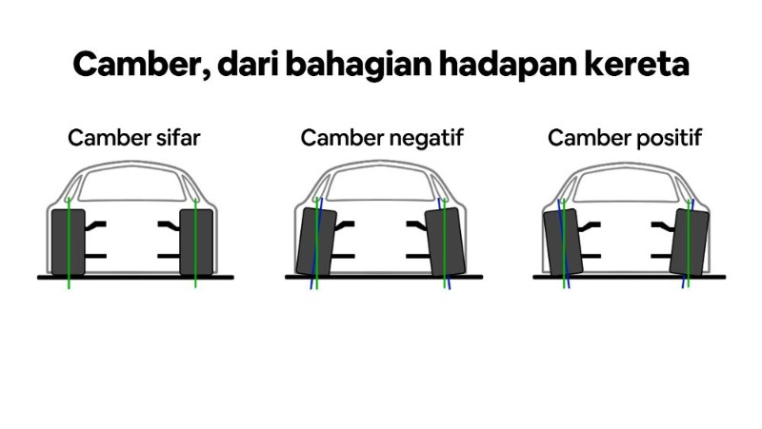
Rajah 5
Rajah 5 menunjukkan sudut Camber dalam kenderaan.
a) Nyatakan sudut camber yang bersesuaian untuk jalan yang lurus (2 markah - C2)
{{QB5A}}
b) Merujuk jawapan anda di (a), nyatakan sebab mengapa sudut camber tersebut bersesuaian dengan penggunaan di jalan yang lurus (2 markah - C3)
{{QB5B}}

DISEDIAKAN OLEH: ...................................... | DISAHKAN OLEH: ......................................
(PENTAKSIR) TARIKH: ................ | (KETUA PROGRAM) TARIKH: ................

